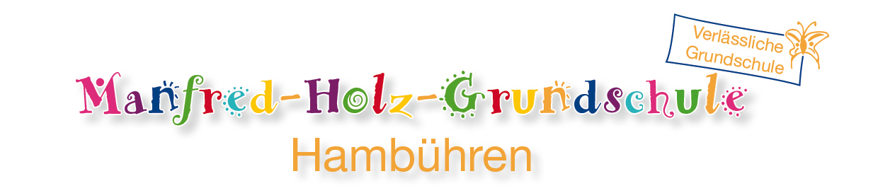

Liebe Eltern der Manfred-Holz-Grundschule,

ich möchte Sie heute auch gern über einige neue Beschlüsse an unserer Schule informieren.
In einer Dienstversammlung hat das Kollegium beschlossen, dass an unserer Schule nur noch folgende Stifte in der Federtasche erlaubt sind:

FÜLLER, Buntstifte, Filzstifte, Bleistifte und Tintenstifte.
Tintenstifte sind Stifte, die mit einer nachfüllbaren Tintenpatrone wieder gefüllt werden können.
Achtung: D.h. Tintenkiller und Radierstifte sind nicht gestattet.
Zu dieser Entscheidung sind wir gekommen, da wir davon überzeugt sind, dass eine saubere,
formklare und formgenaue Handschrift, d.h. ein sauberes Schriftbild, die Rechtschreibleistung
positiv beeinflusst. Nachfüllbare Stifte schärfen und sensibilisieren das ökologische Bewusstsein
der nächsten Generation.
Die Grundschule ist der Ort, an dem die Kinder zur Sauberkeit und Formgenauigkeit erzogen werden,
ein Ort, an dem die Schülerinnen und Schüler ihre Feinmotorik trainieren, ausbauen und verbessern.
Die Freude am Schreiben kann nur geweckt werden, wenn schreiben ohne Mühe und Krampfhaltung
möglich gemacht wird.
Falls Ihr Kind noch keinen wertigen Füller besitzt, (wertiger Füller bedeutet in diesem Zusammenhang,
ein Füller mit einer kratzfreien, nicht verbogenen Feder). Wenn Ihr Kind so einen Füller noch nicht
besitzt, ist doch das bevorstehende Osterfest eine gute Gelegenheit, einen neuen Füller mit auf den Gabentisch zu legen.

Ich freue mich auf eine weiterhin gute Zusammenarbeit mit Ihnen
und dem Kollegium der Manfred-Holz-Grundschule

Susanne Witkowski, Rektorin

